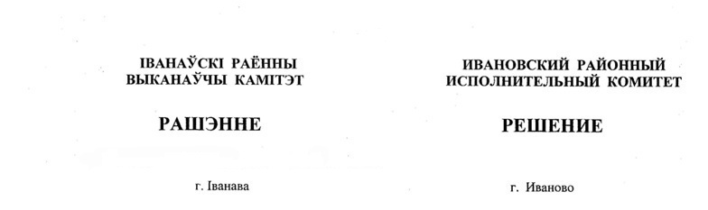

12 апреля 2023 г. № 505

О мерах по обеспечению безопасности граждан на водных объектах

На основании пункта 2 статьи 29, пункта 3 статьи 44 Водного кодекса
Республики Беларусь, пункта 4 Правил охраны жизни людей
на водах Республики Беларусь, утвержденных постановлением Совета Министров Республики Беларусь от 11 декабря 2009 г. № 1623, Ивановский районный исполнительный комитет РЕШИЛ:
1. Определить на территории Ивановского района места, где запрещено купание граждан:
1.1. мелиоративные каналы;
1.2. Днепровско-Бугский канал;
1.3. реки Ясельда и Неслуха;
1.4. обводненные карьеры;
1.5. водохранилище Мытое, расположенное в 5 км севернее агрогородка Тышковичи Мотольского сельсовета;
1.6. водохранилище Джидинье (Джинне), расположенное в 5 км севернее агрогородка Мотоль Мотольского сельсовета.
2. Определить на территории Ивановского района места, где запрещено плавание на маломерных судах (за исключением специализированных и гребных):
2.1. водохранилище Новое, расположенное возле деревни Лядовичи Опольского сельсовета;
2.2. озеро Завищанское, расположенное на территории Мохровского сельсовета.
3. Признать утратившим силу решение Ивановского районного исполнительного комитета от 16 сентября 2019 г. № 971 «Об определении мест, запрещенных для купания граждан, плавания на маломерных судах».
4. Настоящее решение вступает в силу после его официального опубликования.

Председатель А.В.Ткачук

Управляющий делами В.С.Конопацкий

